PRESSEINFORMATION
Nr. 30/FY 2023, Dezember 2023
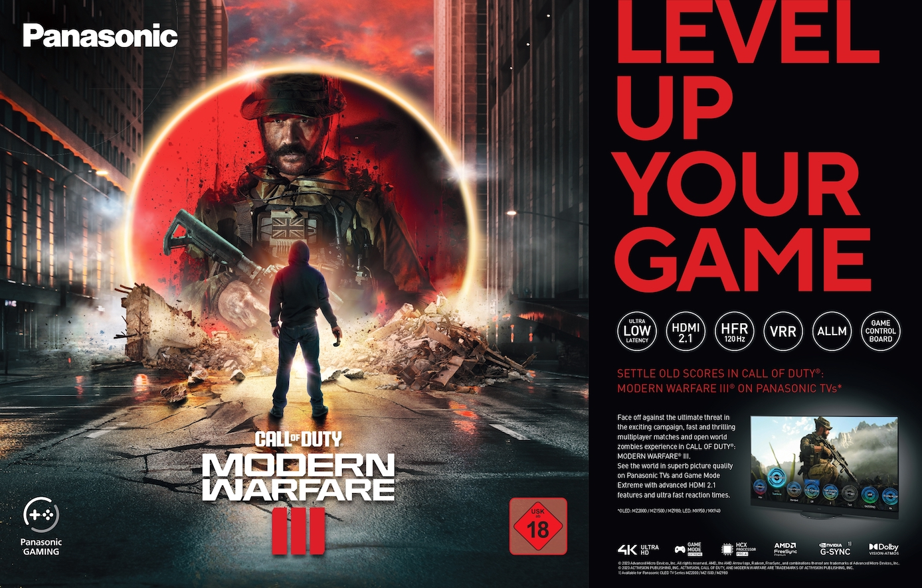
Panasonic wird europäischer TV-Partner von “CALL OF DUTY®: MODERN WARFARE III®”
Das Unternehmen unterstreicht mit der Partnerschaft einmal mehr sein Engagement für Gamer

Diesen Pressetext und die Pressefotos (downloadfähig mit 300 dpi) finden Sie im Internet unter www.panasonic.com/de/presse
Hamburg, Dezember 2023 – Die Welt der Computer- und Konsolen-Spiele hat sich in den letzten Jahren rasant entwickelt. Handlungen werden wie in Hollywood-Blockbustern inszeniert, 3D-Welten sind größer und realistischer als je zuvor und es gibt unzählige Spielwelten zu erkunden.
Um voll und ganz in diese wachsende Welt der Unterhaltung eintauchen zu können, haben Gamer in der Vergangenheit vor allem auf Monitore gesetzt, um das Beste aus den neuesten Konsolen und PCs herauszuholen, die fortschrittliche Rendering-Technologien und superschnelle Ladezeiten bieten. All das ist jetzt auch mit den neuesten Panasonic MZ/MX OLED- und LED-LCD-Fernsehern mit HCX PRO AI-Processor möglich, die das Erlebnis so wiedergeben, wie es von den Spieleentwicklern beabsichtigt war.

Mit ihrem Hollywood-Tuning und ihrer hervorragenden Farbgenauigkeit werden Panasonic OLED-Fernseher seit langem als die beste Wahl für Filme, Fernsehen und Spiele gelobt. Die langjährigen Beziehungen von Panasonic zu Filmemachern und seit kurzem auch zu großen Spieleentwicklern bedeutet, dass neue Produkte aus der Sicht der Filmemacher entwickelt werden, um Inhalte wirklich so wiederzugeben, wie sie beabsichtigt waren. Die Gaming-Verbesserungen von Panasonic im Jahr 2022 wurden nicht nur von Spielern, sondern auch von Spielestudios und professionellen eSports-Teams anerkannt - und im Jahr 2023 hat dieses Engagement für Gamer eine ganz neue Dimension erreicht.
Panasonic ist bereits offizieller TV-Partner von Diablo IV®, dem Spiele-Blockbuster für 2023 von Activision und wird nun auch offizieller europäischer¹ TV-Partner des Activision-Spiels "CALL OF DUTY®: MODERN WARFARE III®" (vom 10. November 2023 bis April 2024). Modern Warfare III bietet eine beeindruckende Fülle an Inhalten, darunter eine epische Kampagne, ein umfangreiches Multiplayer-Erlebnis und eine offene Zombiewelt. Die Spieler können sich auf eine robuste Roadmap für die Zeit nach der Markteinführung mit neuen 6v6-Coremaps, neuen Modi, einer großen Menge neuer Inhalte und vielem mehr freuen.

Der neue True Game Mode der Panasonic TVs² bringt mit dem quellorientierten HDR Tone Mapping der Konsole alle Funktionen für die akkurate Farbwiedergabe, die es schon für Filme gibt, auch in die Welt der Spiele und sorgt für die optimale Bildperformance beim Gaming. Darüber hinaus ist der True Game Mode kalibrierbar und zeigt nach der Anpassung mit der Calman® Color-Kalibrierungssoftware von Portrait Displays das Calman Calibrated-Logo an - der De-facto-Standard in der Welt der Inhaltserstellung, -verteilung und -wiedergabe. Das bedeutet, dass der True Game Mode Spiele so wiedergibt, wie sie von ihren Schöpfern beabsichtigt sind.
¹ Deutschland, Österreich, Schweiz, Schweden, Norwegen, Dänemark, Finnland, Island, Spanien, Portugal, Italien, Malta, Niederlande, Belgien, Tschechische Republik, Slowakei, Ungarn, Kroatien, Serbien, Slowenien, Bosnien und Herzegowina, Rumänien, Bulgarien, Polen, Litauen, Lettland, Estland, Albanien und Montenegro.
² Nur auf 2023-Fernsehern mit HCX PRO AI Processor verfügbar
Über Activision:
Activision hat seinen Hauptsitz in Santa Monica, Kalifornien, und ist ein führender globaler Produzent und Herausgeber von interaktiver Unterhaltung, der Hunderte von Millionen von Spielern auf der ganzen Welt durch die Freude, den Spaß und den Nervenkitzel des Wettbewerbs, der durch epische Unterhaltung ermöglicht wird, verbindet. Activision unterhält Niederlassungen auf der ganzen Welt und ist eine Abteilung von Activision Blizzard, das kürzlich von Microsoft (NASDAQ: MSFT) übernommen wurde.
Weitere Informationen über Activision und seine Produkte finden Sie auf der Website des Unternehmens unter www.activision.com oder in dem Sie @Activision folgen.

Über Panasonic:
Die 1918 gegründete Panasonic Group ist heute weltweit führend in der Entwicklung innovativer Technologien und Lösungen für eine Vielzahl von Anwendungen in den Bereichen Unterhaltungselektronik, Wohnungsbau, Automobil, Industrie, Kommunikation und Energie. Am 1. April 2022 wurde die Panasonic Group in ein operatives Unternehmenssystem umgewandelt, wobei die Panasonic Holdings Corporation als Holdinggesellschaft fungiert und acht Unternehmen unter ihrem Dach angesiedelt sind. Die Gruppe erzielte in dem am 31. März 2023 zu Ende gegangenen Geschäftsjahr einen konsolidierten Nettoumsatz von 59,4 Milliarden Euro (8.378,9 Billionen Yen). Um mehr über die Panasonic Gruppe zu erfahren, besuchen Sie bitte: https://holdings.panasonic/global/
Weitere Informationen:

Panasonic Deutschland
eine Division der Panasonic Marketing Europe GmbH
Winsbergring 15
22525 Hamburg

Ansprechpartner für Presseanfragen:
Panasonic Pressebüro
E-Mail: panasonic-pr@jdb.de

